2023131231KZ1

　小明在做测量电源电动势和内阻的实验，已知干电池的电动势约为1.5 V，内阻约为0.3 Ω；电压表V(量程为0～3 V，内阻约为3 kΩ)；电流表A(量程为0～0.6 A，内阻为0.80 Ω)；滑动变阻器*R*1(最大阻值为10 Ω)；滑动变阻器*R*2(最大阻值为100 Ω)

(1)为了方便实验操作，本实验中滑动变阻器选择 (选填“*R*1”或“*R*2”)。

(2)为了准确地测出电池电动势和内阻，请在给出的框中画出实验电路图。

(3)在实验中测得多组电压和电流值，得到如图所示的*U*－*I*图线，由图可得出该电源电动势*E*＝ V，内阻*r*＝ Ω。(结果均保留两位小数)

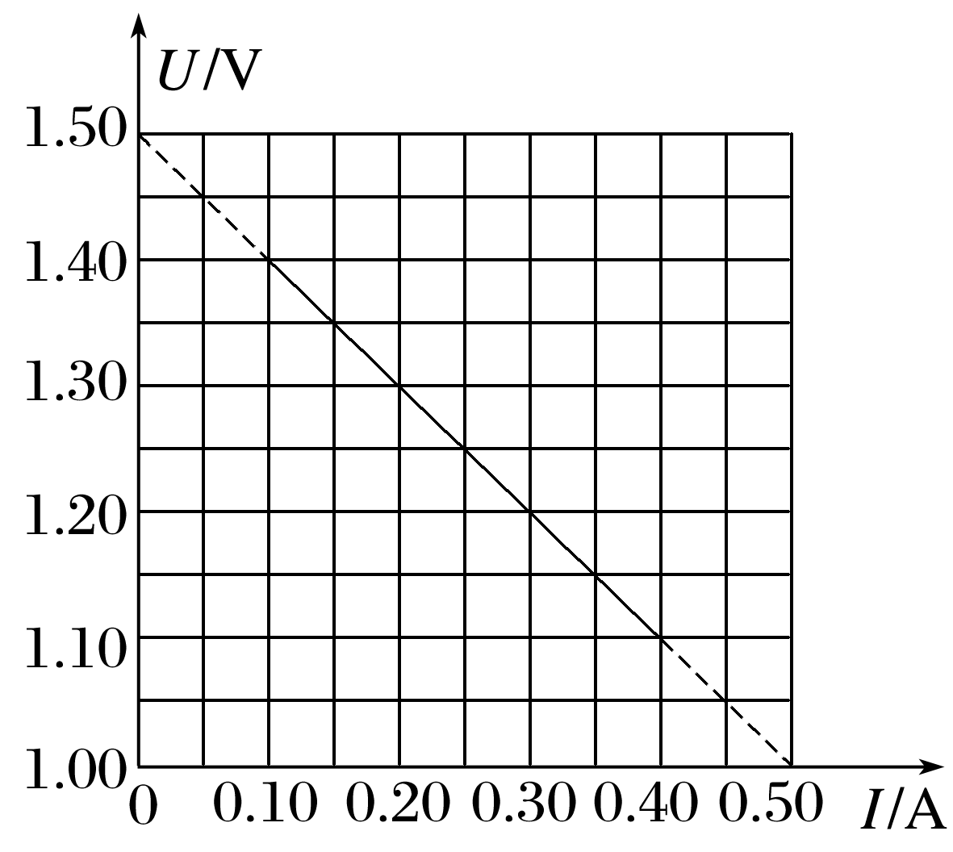

(4)如果不考虑偶然误差，请结合你设计的电路图和*U*－*I*图线，通过该实验测得电源内阻 电源内阻的真实值，电动势的测量值 电动势的真实值。(均选填“大于”“等于”或“小于”)